Universidad Mariano Galvez de Guatemala Sede Portales
Facultad De Ingeniería En Sistemas
Curso: Programación I
Docente: Ing. David Alvarez, MBA



Título: Tarea IV - Condicionales

Estudiante Carnet
Cindy Julissa Carrillo Guarcas 9941-25-1138

Guatemala, 15 de marzo de 2,026.

Código
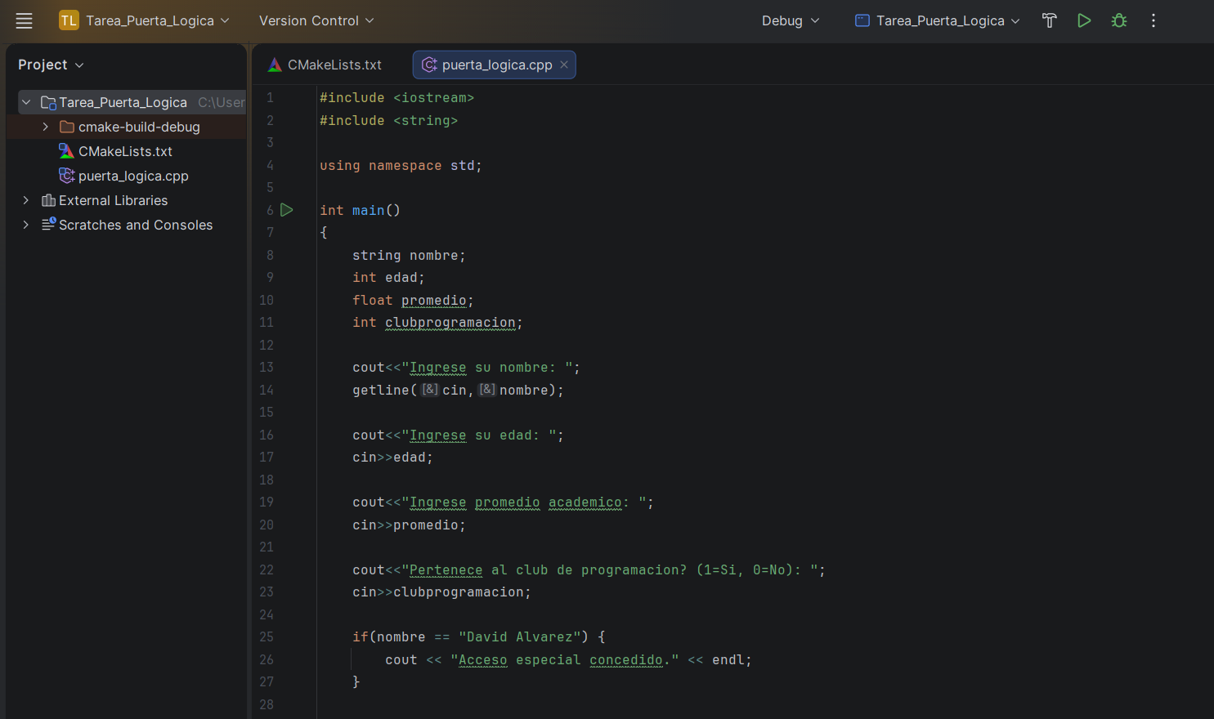
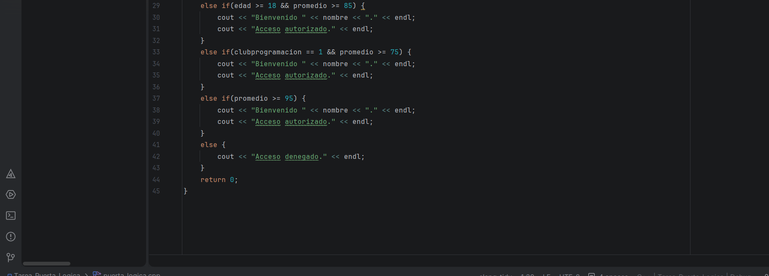

Prueba
Caso donde se autoriza el acceso
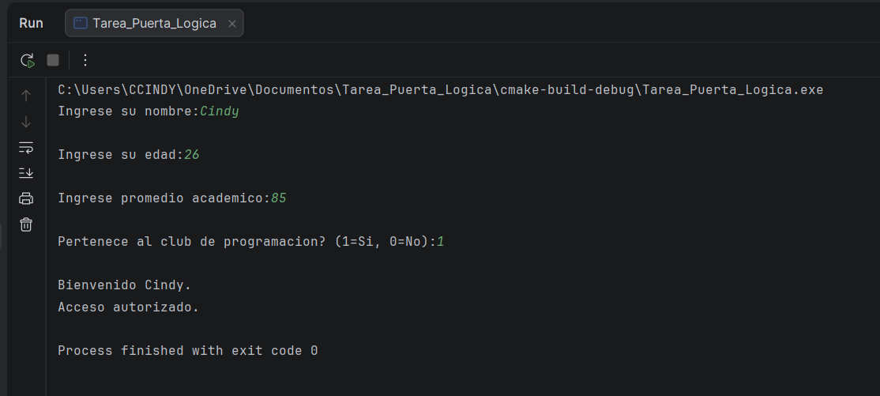

Caso donde se deniega el acceso
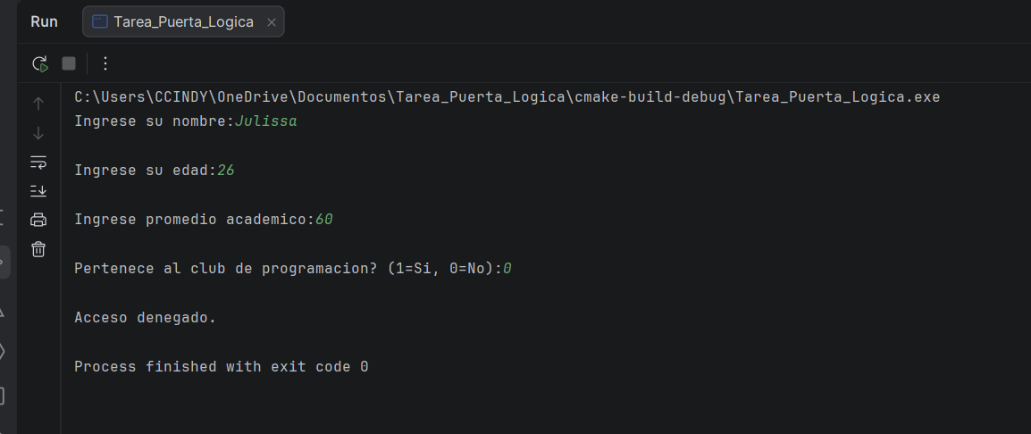

Caso donde el acceso especial concedido.

